Sáng ngày 5/12, các em học sinh đã đến Lăng Bắc tại đây đoàn đã vào Lăng viếng Bác – vị cha già kính yêu của dân tộc, người anh hùng kiệt xuất của non sông đất nước. Khoảnh khắc được vào nơi Bác Hồ yên nghỉ thật sự là những giây phút thiêng liêng và đầy ý nghĩa đối với thầy và trò Tiểu học Giang Biên. Các em học sinh lặng lẽ và thành kính đi chầm chậm qua nơi Người an nghỉ, Bác nằm đó như đang ngủ bình yên, thanh thản và nhân từ biết bao. Trong lòng mỗi người ai cũng trào dâng một nỗi niềm thành kính, biết ơn vô hạn. Tất cả các thầy cô và các em học sinh đều thầm hứa với Bác sẽ tiếp tục ra sức giảng dạy và học tập tốt hơn nữa để xứng đáng với niềm tin yêu của Bác. Thăm quan quần thể khu làm việc của Bác, đoàn đã được nghe giới thiệu về nơi ở và nơi làm việc của Bác Hồ năm xưa. Thăm Phủ chủ tịch, nhà Sàn Bác Hồ, Ao cá Bác Hồ và Bảo tàng Hồ Chí Minh… Chuyến đi thực tế này đã giúp các em có cơ hội tìm hiểu kĩ hơn, sâu sắc hơn về sự giản dị của Chủ Tịch Hồ Chí Minh mà trước đây các em mới chỉ được tìm hiểu qua sách vở, tranh ảnh; tự mình trải nghiệm, cảm nhận tình cảm của nhân dân Việt Nam dành cho Bác.
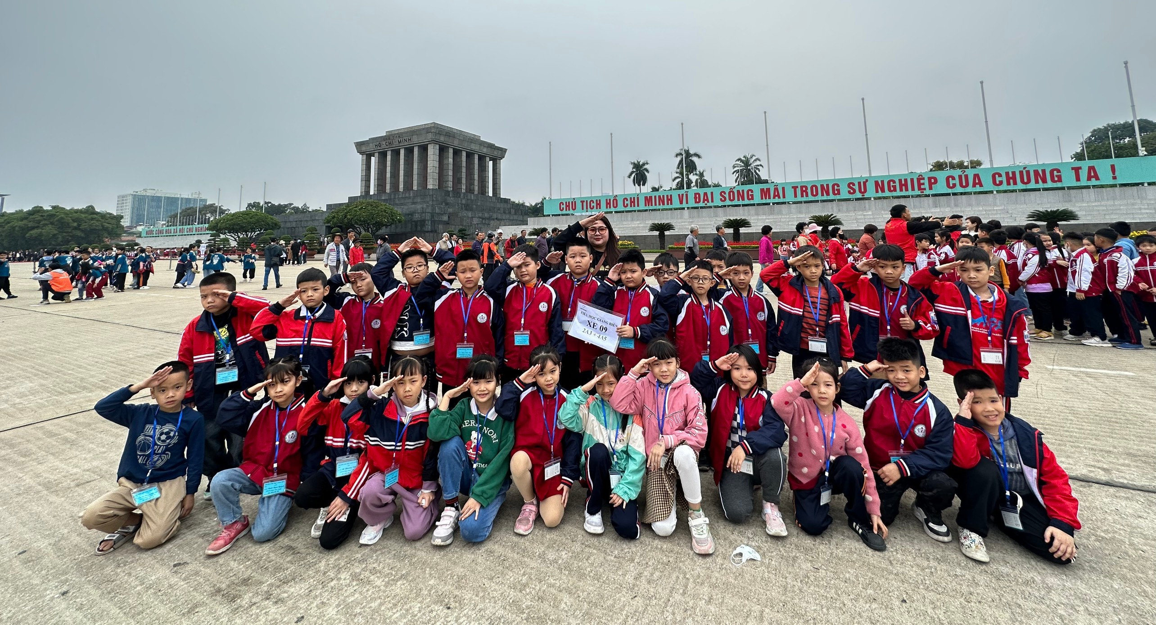
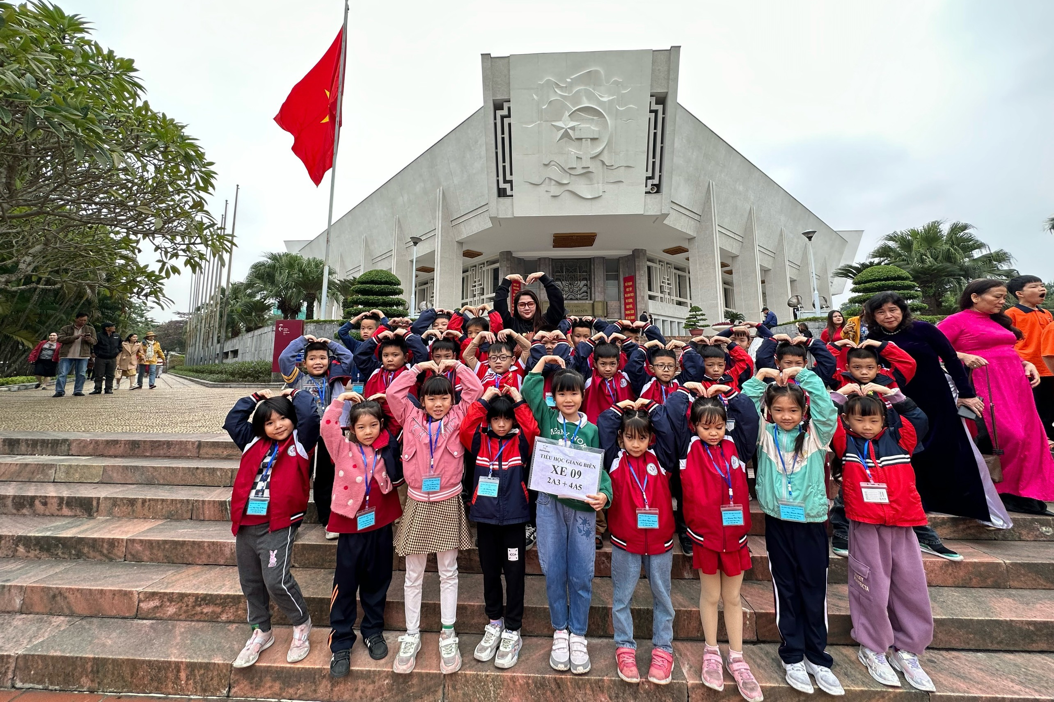
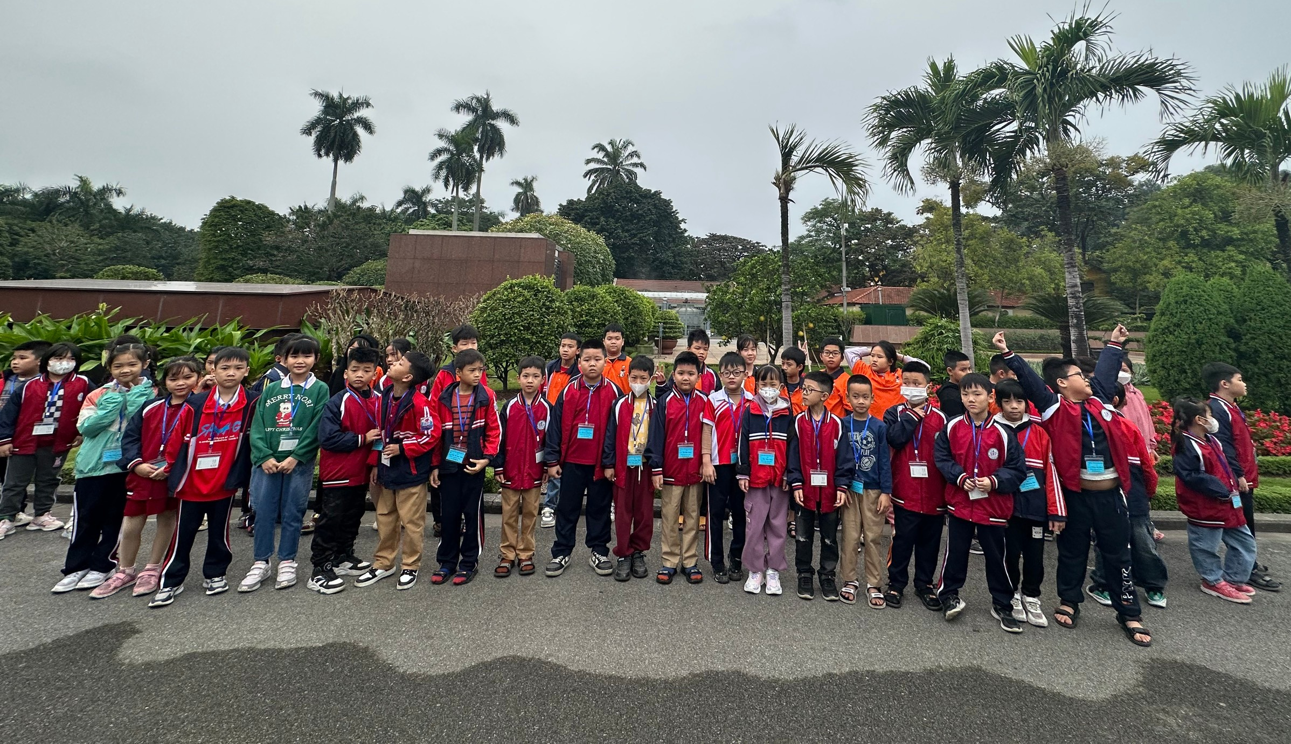
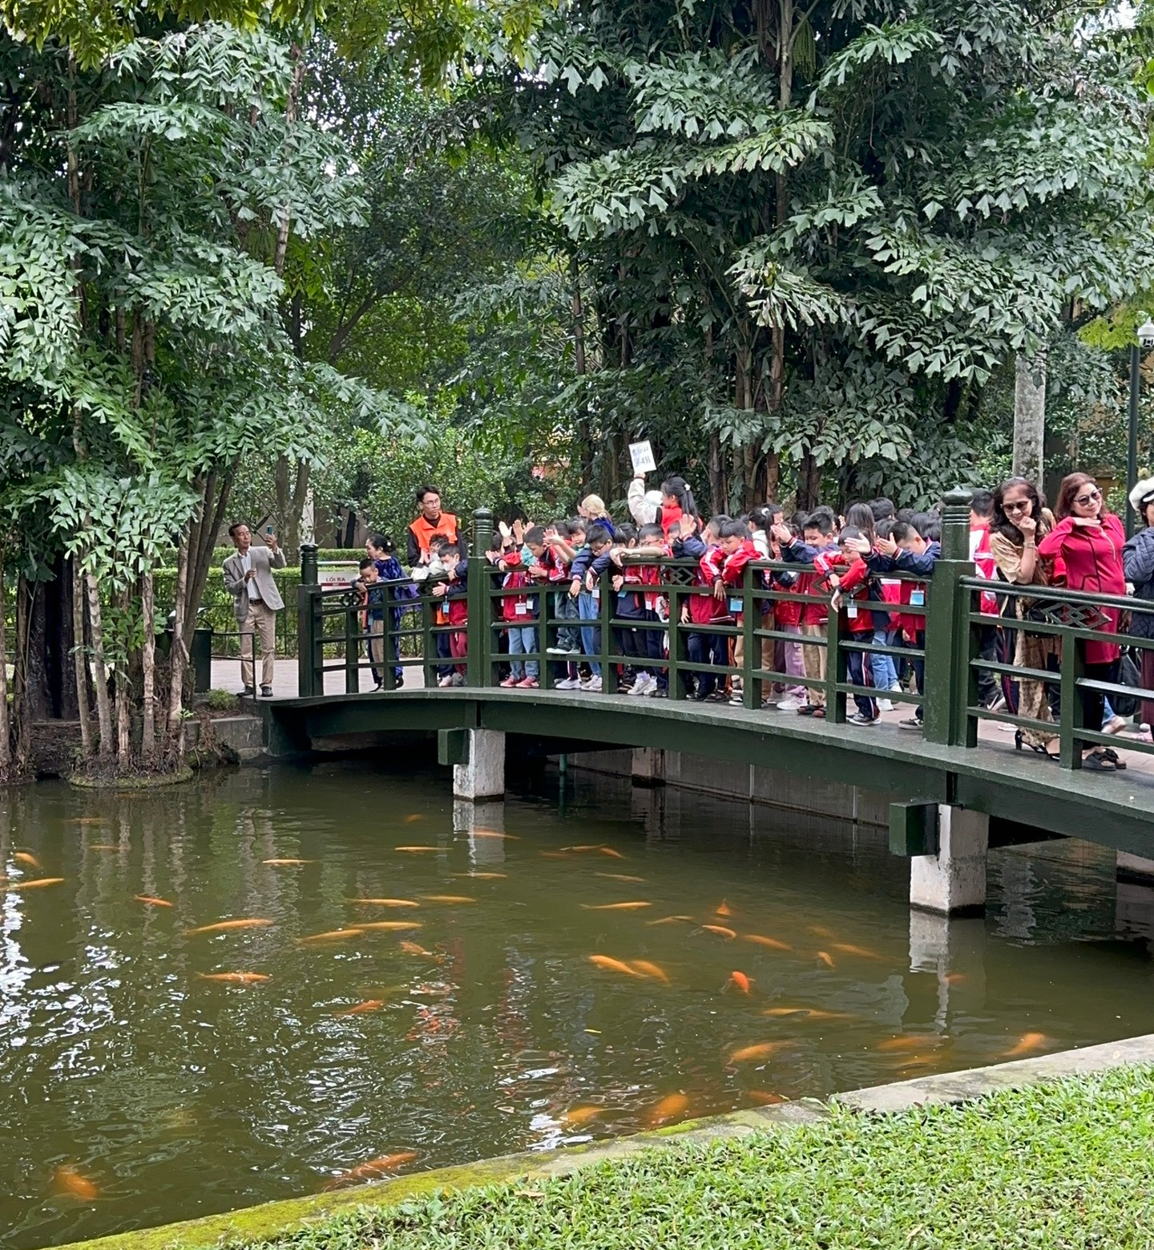
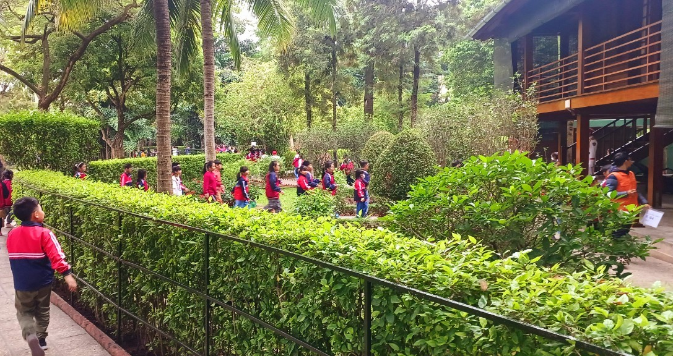
Người đăng: GV Phạm Thùy Trang

